Вопросы к тестовым заданиям для 5-7 классов по правилам использования автомототранспортных средств, квадроциклов.
1. Необходимо ли водительское удостоверение для управления квадроциклом?

А) нет
Б) да
В) пройти специализированное обучение и получить удостоверение тракториста – машиниста

2. С какого возраста разрешено управление мототранспортными средствами, при наличии водительского удостоверения (мопед, скутер)?

А) 14 лет
Б) 18 лет
В) 16 лет

3. Как должен поступить человек перед тем, как управлять мототранспортом? Укажи последовательность буквами:

А) получить удостоверение на право управления
Б) пройти специализированное обучение в автошколе
В) пройти медицинскую комиссию
Г) сдать теоретический экзамен по ПДД
Д) сдать практический государственный экзамен в ГИБДД

Ответ: БВГДА
4. С какого возраста наступает административная ответственность за нарушения ПДД РФ?
А) 14 лет
Б) 18 лет
В) 16 лет

5. Обязанность пассажира мотоцикла с 12 лет. Выберете правильный ответ.
А) Иметь при себе паспорт.
Б) Быть в застегнутом мотошлеме.
В) Иметь при себе аптечку.

6. Устройство для остановки квадроцикла. Выберете правильный ответ.
А) Газ
Б) Сцепление
В) Тормоз

- Каким из предложенных вариантов транспортных средств разрешено управлять несовершеннолетнему в возрасте 12 лет?

А) Мопедом - по дорогам общего пользования
Б) Велосипедом - только по тротуарам, пешеходным, велосипедным и велопешеходным дорожкам, а также в пределах пешеходных зон
В) Мотороллером - только на закрытых площадках, при сопровождении взрослого человека

8. С какого возраста можно быть пассажиром на заднем сидении мотоцикла?
А) с 14 лет
Б) с 10 лет
В) с 12 лет

Вопросы к тестовым заданиям для 8-11 классов по правилам использования автомототранспортных средств, квадроциклов.
- На картинке изображена ситуация. Как поступить водителю ТС?

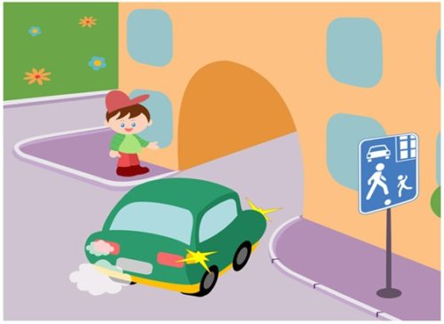

А) Пропустить пешехода
Б) Проехать, не обращая внимания на пешехода
В) Пешеход обязан пропустить транспортное средство

- Для управления квадроциклом необходимо получить удостоверение тракториста-машиниста?

А) на категорию «В»
Б) на категорию «А»
В) на категорию «А1»

- Как должен поступить человек перед тем, как управлять автомототранспортом? Укажи последовательность буквами:

А) получить удостоверение на право управления
Б) пройти специализированное обучение в автошколе
В) пройти медицинскую комиссию по установленной форме
Г) сдать теоретический экзамен по ПДД
Д) сдать практический государственный экзамен в ГИБДД

Ответ: БВГДА
- С какого возраста наступает административная ответственность за нарушения ПДД РФ?
А) 14 лет
Б) 18 лет
В) 16 лет

5. В каком возрасте возможно получение водительского удостоверения категории «М»? Выберете правильный ответ.
А) с 14 лет Б) 18 лет В) с 16 лет.
6. Какая ответственность наступает за повторное управление транспортным средством в состоянии опьянения. Выберете правильный ответ.
А) Административная. Б) Уголовная.
7. Какая административная ответственность предусмотрена за управление мопедом, не имея водительского удостоверения категории «М». Выберете правильный ответ.
А) Штраф в размере 1000 рублей.
Б) Штраф в размере 5000 рублей.
В) Штраф в размере от 5000 до15000 рублей.

8.С какого возраста наступает административная ответственность за управление автотранспортными средствами, не имея на то права управления?
А) с 16 лет
Б) с 18 лет
В) с 14 лет
9. С какого возраста можно начинать управлять мопедом или мотоциклом мощностью до 125 куб. см?
А) К управлению мопедами и мотоциклами с двигателями небольшого объема допускаются лица, достигшие 16 лет.
Б) К управлению мопедами и мотоциклами с двигателями небольшого объема допускаются лица, достигшие 18 лет.
В) К управлению мопедами и мотоциклами с двигателями небольшого объема допускаются лица, достигшие 14 лет.

10. Имея водительское удостоверение категории «М», 16-летний подросток, при управлении мопедом не справился с управлением и допустил наезд на пешехода, двигавшегося навстречу движению транспортных средств, при отсутствии тротуара. Пешеход погиб. Какая ответственность наступает для несовершеннолетнего при совершении данного деяния?

А) Уголовная ответственность.
Б) Административная ответственность.

11. Может ли лицо, получившее водительское удостоверение любой категории менее года назад перевозить пассажиров на мопеде?

А) Может.
Б) Нет, не может. Перевозка людей на мопеде должна осуществляться водителем, имеющим водительское удостоверение на право управления транспортными средствами любой категории в течение 2 и более лет.

